TRƯỜNG ĐẠI HỌC THỦY LỢI

**KHOA CÔNG NGHỆ THÔNG TIN**



**BÀI TẬP LỚN**

MÔN HỌC: PHÁT TRIỂN ỨNG DỤNG CHO THIẾT BỊ DI ĐỘNG

**ĐỀ TÀI**

**ỨNG DỤNG THEO DÕI THÓI QUEN**

Giảng viên hướng dẫn : Nguyễn Văn Nam

Nhóm sinh viên thực hiện: Nhóm 20

Phạm Hoàng Long - 22512064 - 64HTTT2

Nguyễn Trung Hiếu -2251162004 - 64HTTT2

Trần Ngọc Ánh - 2251161951 - 64HTTT2

**Hà Nội, ngày 24 tháng 06 năm 2025**

# BẢNG PHÂN CÔNG CÔNG VIỆC

|  |  |
| --- | --- |
| Thành viên | Công việc |
| Phạm Hoàng Long | * Phân tích hệ thống. * Xây dựng các chức năng hiển thị, thêm, sửa, xóa thói quen, lọc danh sách thói quen theo ngày. * Xây dựng chức năng thống kê tiến độ thói quen(Chuỗi streak) * Xây dựng chức năng xử lý hoàn thành thử thách theo mục tiêu(số lần/ ngày hoặc số phút/ngày) * Xây dựng chức năng liên quan đến thử thách(thêm, xoá, thống kê tiến độ thử thách). |
| Nguyễn Trung Hiếu | * Phân tích thiết kế hệ thống. * Vẽ các biểu đồ, vẽ giao diện trên figma. * Xây dựng chức năng hiển thị danh sách task, thông báo task và thông báo thói quen. * Viết báo cáo. |
| Trần Ngọc Ánh | * Phân tích hệ thống. * Xây dựng chức năng thêm, sửa, xóa task. * Xây dựng chức năng lọc task theo ngày * Xây dựng chức năng hoàn thành task * Viết báo cáo |

# LỜI CẢM ƠN

Lời đầu tiên nhóm em xin cảm ơn chân thành nhất đến với thầy Nguyễn Văn Nam . Trong quá trình học tập và tìm hiểu về bộ môn Phát triển ứng dụng cho thiết bị di động, nhóm em nhận được sự hỗ trợ tận tâm và hướng dẫn tận tình của thầy qua các bài giảng và tài liệu. Thầy đã giúp nhóm em tích lũy thêm nhiều kiến thức mới trong ngành công nghệ thông tin để nhóm em đã có cái nhìn sâu sắc hơn về môn Phát triển ứng dụng cho thiết bị di động. Thông qua môn học này chúng em đã trình bày những kiến thức tiếp thu được trong quá trình học tập và chúng em đã làm một bài tập lớn với đề tài “App thi trắc nghiệm Android”.

Trong quá trình làm bài tập lớn này sẽ không tránh khỏi những sai sót gặp phải. Do đó, mong thầy nhận xét, góp ý để bài tập của nhóm em được hoàn thiện hơn.

Lời cuối nhóm em xin kính chúc thầy luôn mạnh khỏe, hạnh phúc với con đường sự nghiệp giảng dạy và mang tri thức với nhiều lứa sinh viên chúng em.

Chúng em cảm ơn thầy!

Mục Lục

BẢNG PHÂN CÔNG CÔNG VIỆC 2

LỜI CẢM ƠN 3

Phân tích yêu cầu 4

1.Mô tả ứng dụng 4

Phân tích chi tiết ứng dụng 5

2.1.Biểu đồ UC 5

2.2. Biểu đồ lớp 6

2.3. Thiết kế cơ sở dữ liệu 6

CẤU TRÚC XÂY DỰNG DỰ ÁN 6

KẾT LUẬN VÀ HƯỚNG PHÁT TRIỂN 9

3.1 Kết luận 9

Hướng phát triển 9

# 

# Phân tích yêu cầu

## 1.Mô tả ứng dụng

Ứng dụng "Quản Lý Thói Quen & Công Việc" là một công cụ tiện ích được phát triển trên nền tảng Android Java nhằm hỗ trợ người dùng quản lý thói quen cá nhân và theo dõi công việc hằng ngày một cách hiệu quả. Ứng dụng giúp hình thành và duy trì những thói quen tốt, đồng thời đảm bảo người dùng không bỏ sót các công việc quan trọng.

* **Quản lý thói quen**: Thêm, sửa, xoá thói quen; chọn ngày thực hiện, cài đặt thời gian nhắc nhở; xử lý hoàn thành (mặc định, theo số lần hoặc số phút mỗi ngày); theo dõi tiến độ và chuỗi streak,hiển thị danh sách thói quen vào lọc thói quen theo ngày.
* **Quản lý công việc**: Thêm, sửa, xoá công việc; phân loại theo mức độ quan trọng (quan trọng, trung bình, ít); lọc công việc theo ngày; đánh dấu hoàn thành; xem danh sách công việc đã hoàn thành.
* **Thử thách cá nhân**: Tạo thử thách gắn với thói quen, theo dõi tiến độ thử thách.
* **Thông báo**: Nhắc nhở tự động theo thời gian người dùng đã đặt cho công việc và thói quen.
* **Giao diện thân thiện**: Sử dụng thanh điều hướng dưới với 3 mục chính: Trang chủ (thói quen), Tiến độ, Công việc.
* **Lưu dữ liệu bằng SQLite**: Đảm bảo dữ liệu được lưu cục bộ, không cần kết nối mạng.
* **Link Github :**

[**https://github.com/HieuNT2303/Nh-m_20_BTL_App_Androis**](https://github.com/HieuNT2303/Nh-m_20_BTL_App_Androis)

* **Link Figma: https://www.figma.com/design/aPB8gLMu1jSVvHIMeJviEJ/Untitled?node-id=0-1&t=ns1EMuwkO5rNjueI-1**

# Phân tích chi tiết ứng dụng

### 2.1.Biểu đồ UC

**- Người dùng (User)**

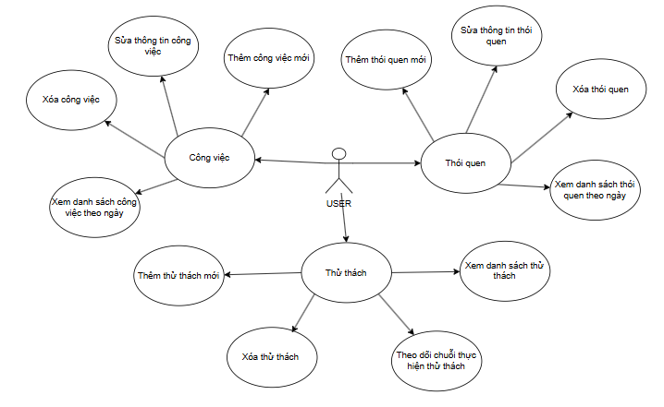

### 2.2. Biểu đồ lớp

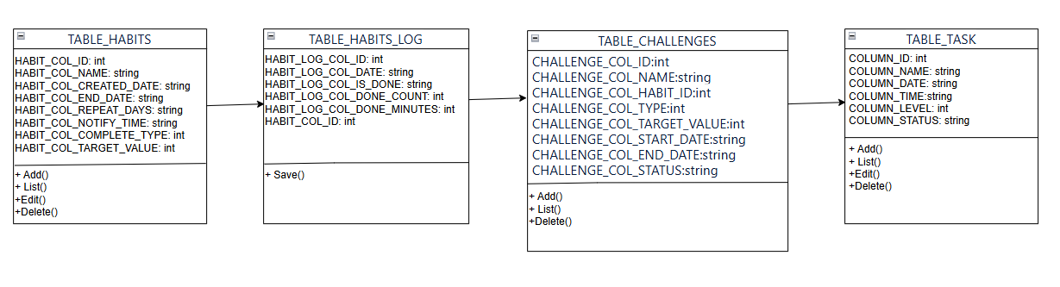

### 2.3. Thiết kế cơ sở dữ liệu

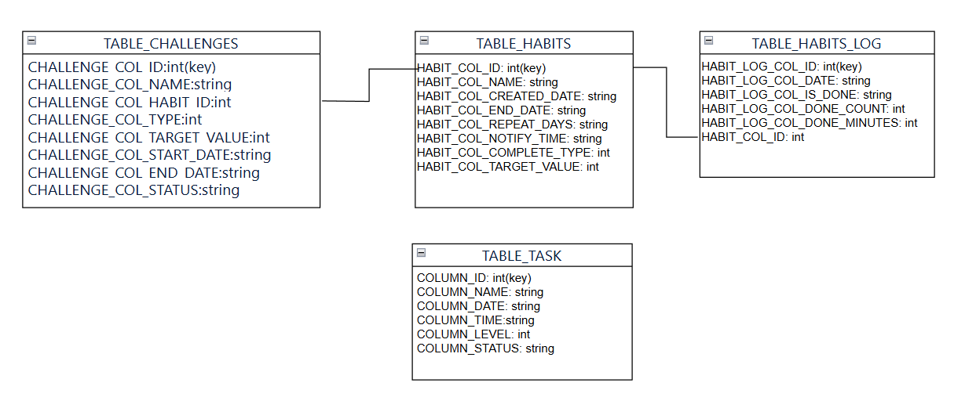

# CẤU TRÚC XÂY DỰNG DỰ ÁN

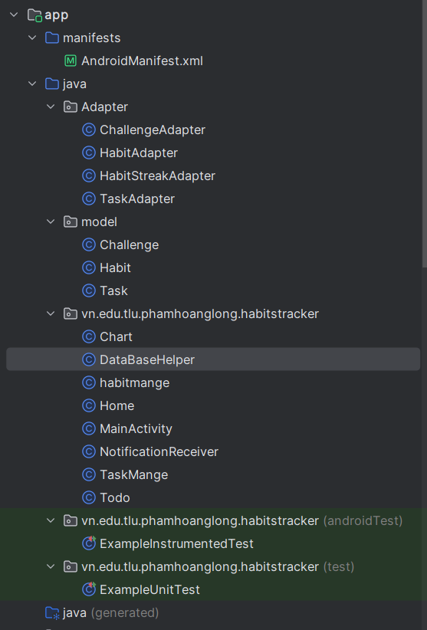

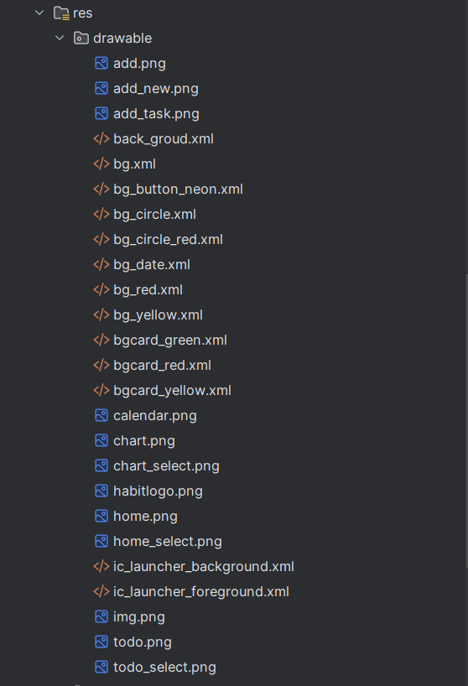

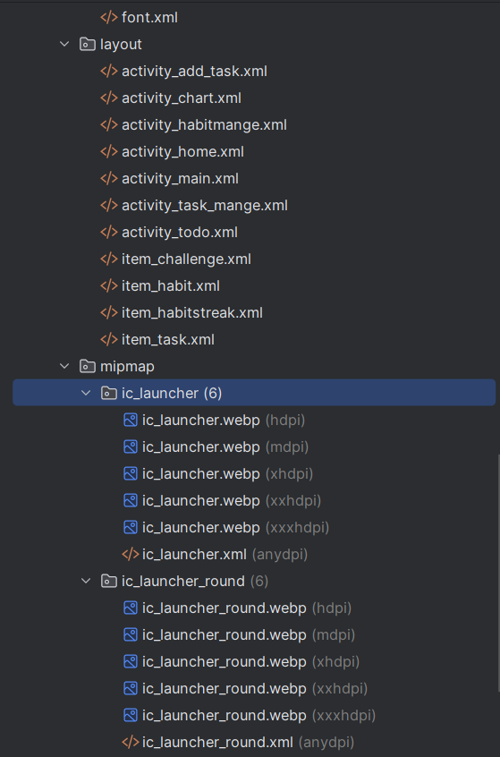

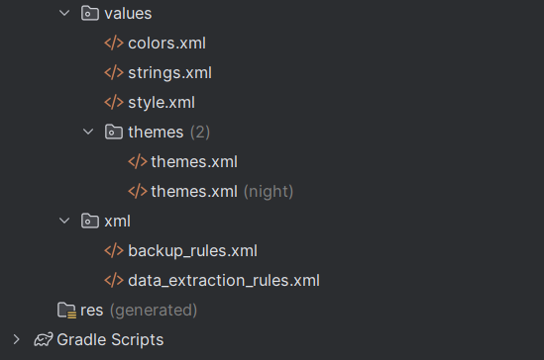

# KẾT LUẬN VÀ HƯỚNG PHÁT TRIỂN

### 3.1 Kết luận

Sau quá trình học tập và xây dựng ứng dụng, nhóm em đã đạt được các kết quả như sau:

* Nắm được quy trình phát triển một ứng dụng Android, từ việc phân tích nhu cầu người dùng, thiết kế giao diện, đến xây dựng và hoàn thiện chức năng.
* Tìm hiểu và sử dụng hiệu quả các công cụ cần thiết như Android Studio, SQLite để xây dựng ứng dụng quản lý thói quen và công việc.
* Hoàn thành được các chức năng chính của ứng dụng:
  + Quản lý thói quen cá nhân, hỗ trợ nhắc nhở và theo dõi tiến độ, chuỗi streak.
  + Quản lý công việc hằng ngày, phân loại theo mức độ quan trọng và theo dõi tình trạng hoàn thành.
  + Tạo thử thách gắn với thói quen, giúp người dùng duy trì động lực.
  + Giao diện dễ sử dụng, thân thiện với người dùng.

Mặc dù nhóm đã nỗ lực rất nhiều, nhưng do còn hạn chế về kiến thức, kinh nghiệm thực tế cũng như thời gian triển khai, ứng dụng vẫn còn một số thiếu sót. Nhóm em rất mong nhận được sự góp ý và hướng dẫn từ cô giáo để hoàn thiện sản phẩm tốt hơn trong tương lai.

### Hướng phát triển

* **Hoàn thiện bản cơ bản (MVP)**
* Quản lý thói quen: thêm, sửa, xoá, nhắc nhở, theo dõi streak.
* Quản lý công việc: thêm, sửa, xoá, phân loại mức độ, lọc theo ngày.
* Thử thách cá nhân, thông báo nhắc nhở.
* Giao diện thân thiện.
* Lưu dữ liệu bằng SQLite.
* **Cải thiện giao diện & trải nghiệm**
* Áp dụng Material Design.
* Thêm Dark Mode.
* Hiệu ứng mượt mà, icon trực quan.
* **Tính năng nâng cao**
* Thống kê tiến độ bằng biểu đồ.
* Hệ thống phần thưởng, huy hiệu.
* Tìm kiếm, lọc nâng cao.
* Sao lưu/phục hồi dữ liệu.
* **Đồng bộ & đa thiết bị**
* Tích hợp Google Drive hoặc Firebase.
* Đăng nhập tài khoản Google.
* Hỗ trợ nhiều thiết bị Android, Widget màn hình chính.
* **Mở rộng nền tảng & thương mại hóa**
* Phát triển bản iOS hoặc Web App.
* Phát hành trên Google Play: miễn phí + bản nâng cao trả phí.
* Xây dựng cộng đồng người dùng.